Varde Kommune
Outrup Børnehave

KVALITETSRAPPORT FOR DAGTILBUDSOMRÅDET

2019

INDHOLDSFORTEGNELSE

INTRODUKTION

Læsevejledning

Formålet med kvalitetsrapporten er at samle den dokumentation, som er nødvendig for at understøtte en systematisk evaluering og resultatopfølgning af kvaliteten i kommunens dagtilbud. Rapporten viser først en præsentation af de rammebetingelser og det læringsmiljø, som børnene i den pågældende kommune, dagtilbud eller dagplejen tilbydes. Herefter præsenteres de mere børnerettede resultater, der vedrører henholdsvis børnenes trivsel og børnenes læring og udvikling. Formålet med denne opbygning er at tydeliggøre sammenhængen mellem det pædagogiske læringsmiljø og børnenes trivsel, læring, udvikling og dannelse.

De enkelte afsnit i rapporten er typisk opbygget med et datagrundlag, og herefter vises resultaterne i gennemsnitsgrafer og sammensatte frekvensgrafer, der splittes på historisk udvikling, alder og køn. Dette afsnit har til formål at forklare, hvordan de forskellige grafer i materialet skal læses.

Gennemsnitsgraf
En gennemsnitsgraf illustrerer gennemsnittet for en kategori. Yderst til venstre vises spørgsmålsformuleringen eller temaet, hvor antallet af besvarelser er noteret yderst i højre side.

Sammensat frekvensgraf
En sammensat frekvensgraf illustrerer, hvor stor en procentandel hver enkelt svarkategori fylder ud af det samlede antal besvarelser på spørgsmålet. Resultatet er illustreret på en skala fra 0 til 100 procent. Yderst til venstre vises spørgsmålsformuleringen eller temaet, hvor antallet af besvarelser er noteret yderst i højre side.

Minimum antal svar
Igennem rapporten skal man være opmærksom på, at resultaterne kun vises, hvis der er minimum 5 besvarelser fra fagpersonale og forældre. Minimum 5 besvarelser indebærer også "ved ikke" besvarelser.

DET PÆDAGOGISKE LÆRINGSMILJØ

Det pædagogiske læringsmiljø i dagtilbuddet skal være baseret på et samspil mellem strukturelle parametre som personalets uddannelse og kompetencer, børnegruppernes størrelse, fysiske rammer, normering, digitale redskaber, den æstetiske udformning mv. og en række proceselementer som det empatiske samspil med de andre børn og det pædagogiske personale, udfordrende dialoger og situationer, forældresamarbejdet og hverdagens rytme mv.
(Den styrkede pædagogiske læreplan - rammer og indhold s. 22)

Kommunen og de enkelte dagtilbud spiller en essentiel rolle i skabelsen af et trygt og pædagogisk læringsmiljø, der gavner børnenes trivsel, læring, udvikling og dannelse. De underliggende afsnit indeholder en gennemgang af relevante vurderinger heraf fra Hjernen&Hjertet.

Rammebetingelser for miljøet

Dette afsnit beskæftiger sig med daginstitutionens kvalitetsoplysninger, som er en række data, der har til formål at belyse rammerne for den faglige kvalitetsudvikling.

Antal børn og pladser
 | Antal pladser
Outrup Børnehave | 62,88
Kilde: Kommunens egen indberetning

Fravær
 | Fraværsdage
Outrup Børnehave | 6,7
Kilde: Kommunens egen indberetning

Antal pædagoger og andet pædagogisk personale
 | Med pædagoguddannelse | Med kortere pædagogisk uddannelse
 | Antal | Antal
Outrup Børnehave | 6 | 3
Kilde: Kommunens egen indberetning

Kompetencedækning

Kompetencedækningen viser en oversigt over kompetence-udviklingsmidler samt en oversigt over andelen af medarbejdere og ledere, der har færdiggjort en efteruddannelse fordelt på enheder.

Ledernes efteruddannelse - diplomuddannelse i ledelse
 | Ledere med diplomuddannelse eller med minimum tilsvarende uddannelse (minimum 60 ECTS)
Outrup Børnehave | 1
Kilde: Kommunens egen indberetning

Lege- og læringsmiljøvurdering

Formålet med Rambølls Lege- og læringsmiljøvurdering er at understøtte dagtilbuddenes arbejde med dokumentations- og evalueringsprocessen, og dermed medvirke til at kvalificere den pædagogiske praksis.

Datagrundlag

Nedenfor fremstår en oversigt over Outrup Børnehaves svarprocent samt hvor mange besvarelser, der danner grundlaget for undersøgelsens resultater.

Antal lege- og læringsmiljøvurderinger
 | Antal svar | Svarprocent
Fagpersonale | 8 | 100%
- Ledere | 1 | 100%
- Medarbejdere | 7 | 100%
Forældre | 37 | 69%
Kilde: Rambøll Lege- og læringsmiljøvurdering

Samlet resultater

I dette afsnit vises de helt overordnede resultater på temaniveau for Outrup Børnehaves enkelte respondenttyper.

Resultater for fagpersonale
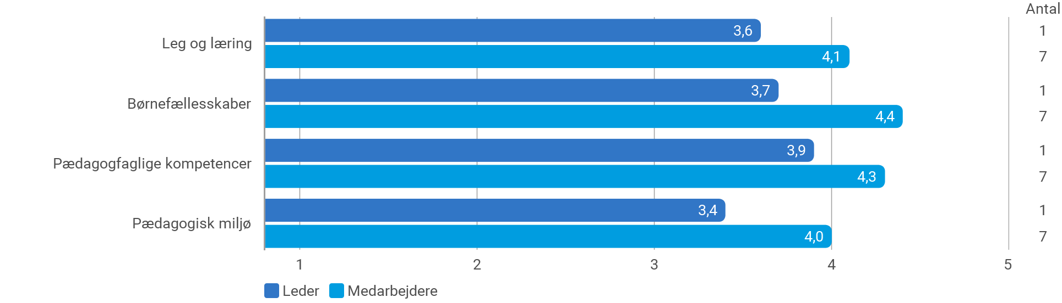
Kilde: Rambøll Lege- og læringsmiljøvurdering

Resultater for forældre
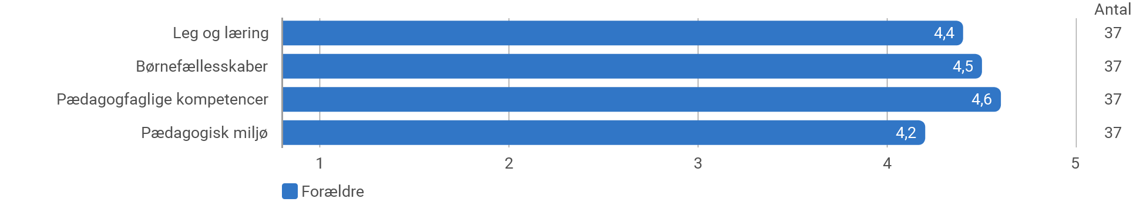
Kilde: Rambøll Lege- og læringsmiljøvurdering

Højeste og laveste vurderinger

Nedenstående graf viser respondenttypernes fem højeste vurderinger samt deres fem laveste vurderinger for Outrup Børnehave. Grafen giver et overblik over, hvor Outrup Børnehave har sine styrker og hvor der er behov for særlige tiltag.

De fem højeste og laveste vurderinger - medarbejdere
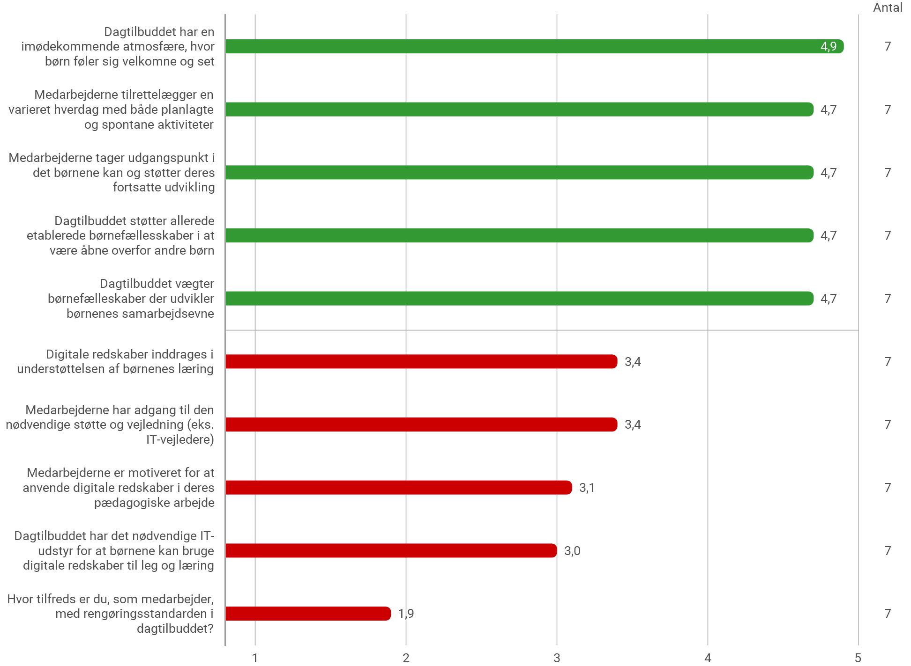
Kilde: Rambøll Lege- og læringsmiljøvurdering

De fem højeste og laveste vurderinger - forældre
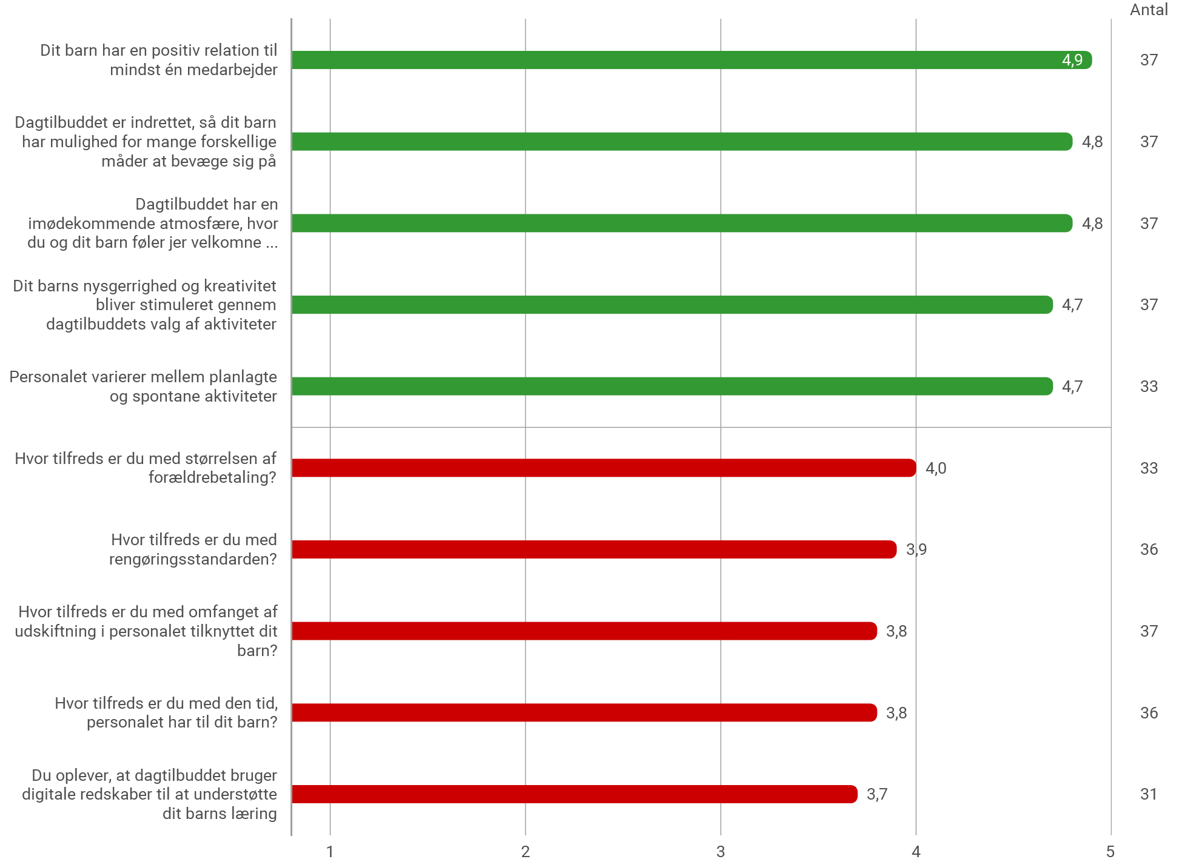
Kilde: Rambøll Lege- og læringsmiljøvurdering

Fysiske rammer, tilfredshed og pædagogisk linje

Dette afsnit viser forældrenes generelle tilfredshed samt vurdering af de fysiske rammer og den pædagogiske linje i Outrup Børnehave.

Gennemsnitsscore for forældres vurdering

I dette afsnit vises de samlede resultater for forældrenes vurdering af de fysiske rammer, tilfredshed og pædagogiske linje i dagtilbuddet.

Gennemsnitsscore for forældres vurdering af de fysiske rammer
Kilde: Rambøll Dialog

Gennemsnitsscore for forældrenes vurdering af tilfredshed og pædagogisk linje
Kilde: Rambøll Dialog

Resultater for forældres vurderinger

I det følgende afsnit vises forældrenes vurderinger fordelt på alder for året 2019. Først vises resultaterne for de fysiske rammer og derefter resultaterne for tilfredshed og pædagogisk linje. Efterfølgende vises forældrenes vurderinger fordelt på køn.

Resultat for forældrenes vurdering af de fysiske rammer fordelt på alder
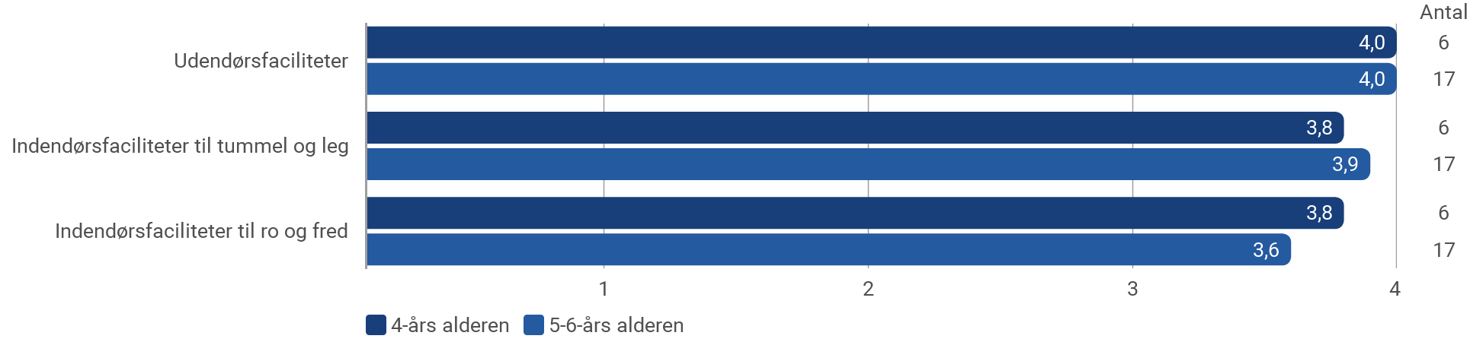
Kilde: Rambøll Dialog

Resultat for forældrenes vurdering af tilfredshed og pædagogisk linje fordelt på alder
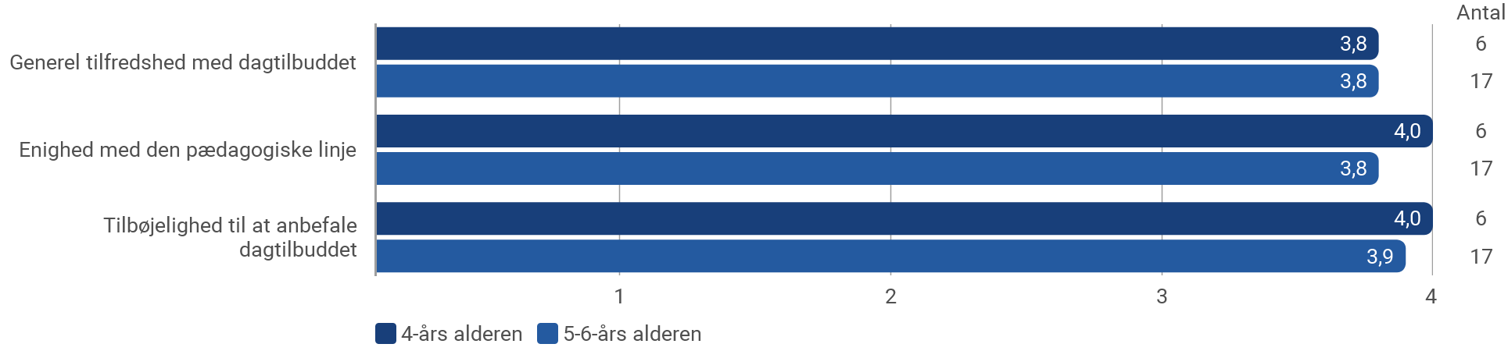
Kilde: Rambøll Dialog

Resultat for forældrenes vurdering af de fysiske rammer fordelt på køn
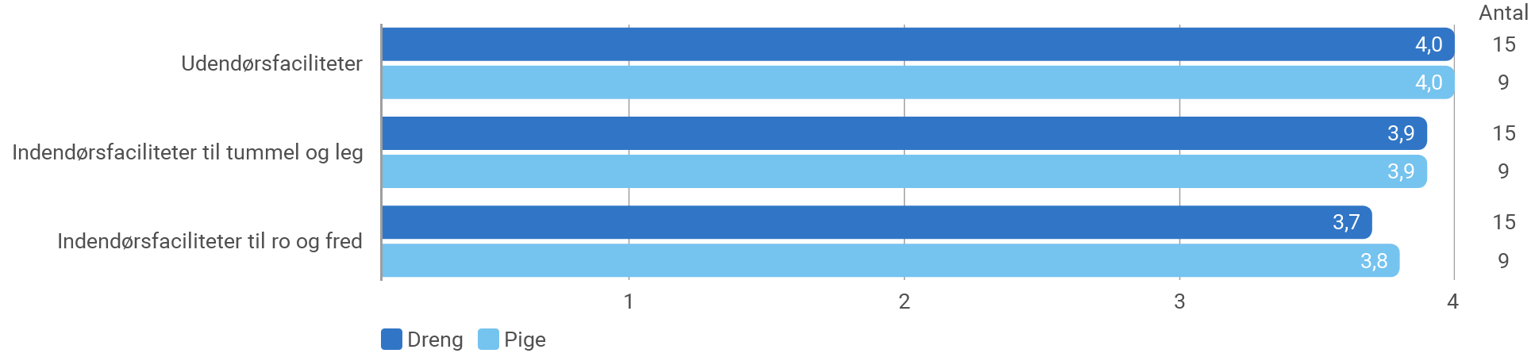
Kilde: Rambøll Dialog

Resultat for forældrenes vurdering af tilfredshed og pædagogisk linje fordelt på køn
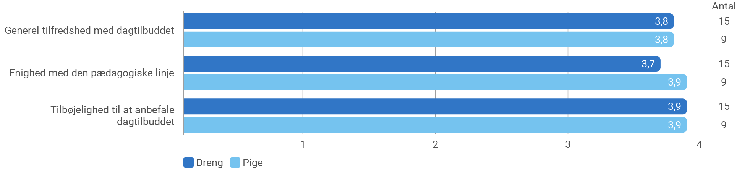
Kilde: Rambøll Dialog

BØRNENES TRIVSEL

Trivsel er fundamental for gode børnemiljøer og børn i dagtilbud har ret til et godt børnemiljø med trivsel, sundhed, udvikling og læring for alle. Dagtilbuddene skal danne en tryg og motiverende ramme omkring børnenes hverdag. I evalueringen af resultaterne bør der, som beskrevet i dagtilbudsloven, være fokus på, hvorvidt det pædagogiske læringsmiljø fører til den trivsel hos børnene, der ønskes.
(Dagtilbudsloven kapitel 2 §7)

De følgende afsnit indeholder en gennemgang af resultater, der knytter sig til børnenes trivsel med grundlag i Hjernen&Hjertets dertilhørende moduler.

Trivsel og Sundhed

I Rambøll Dialog findes der tillægsspørgsmål vedrørende barnets Trivsel og Sundhed, som vises i dette afsnit. Trivsel og Sundhed skal ses som en overordnet vurdering af den oplevelse forældre og pædagoger fra hvert sit perspektiv har af barnets trivsel både hjemme og i dagtilbuddet.

Gennemsnitsscore for vurderinger af Trivsel og Sundhed

Nedenfor vises gennemsnitsscorer for vurderinger af børnenes Trivsel og Sundhed i Outrup Børnehave.

Gennemsnitsscore for Trivsel og Sundhed - fagpersonale
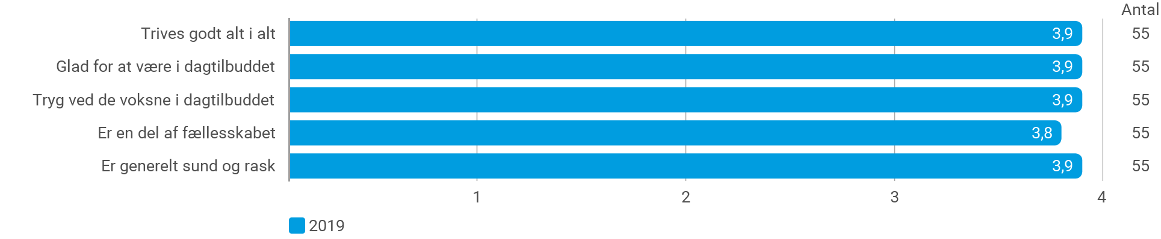
Kilde: Rambøll dialog

Gennemsnitsscore for Trivsel og Sundhed - forældre
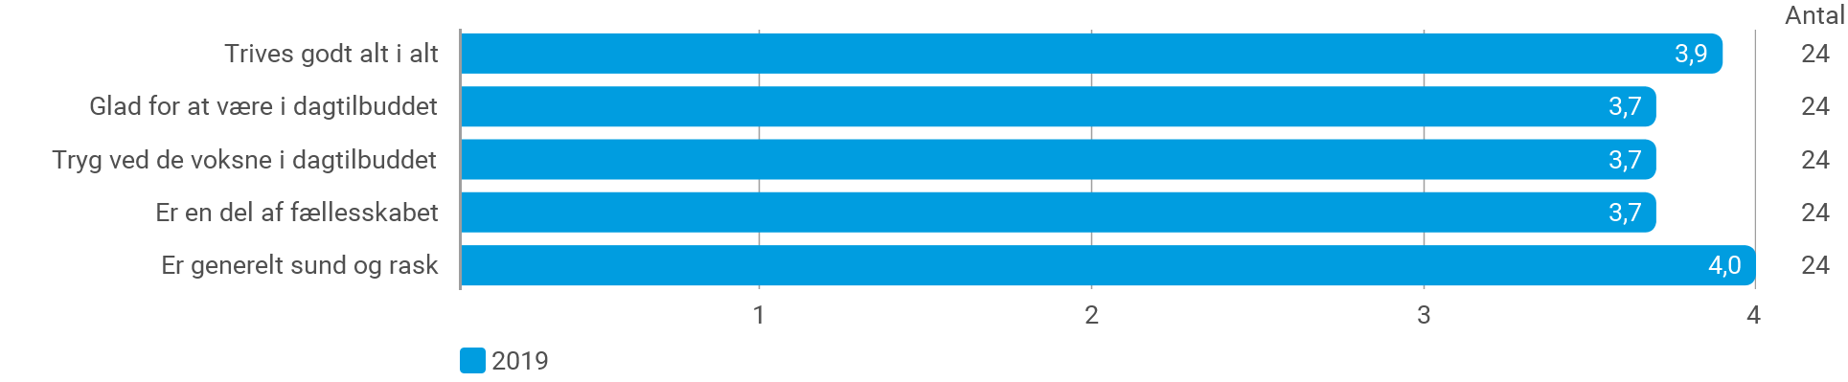
Kilde: Rambøll dialog

Resultater for Trivsel og Sundhed

De følgende grafer viser resultatet af vurderinger omkring børnenes Trivsel og Sundhed for året 2019 fordelt på deres alder. Herefter vises graferne med fordeling på børnenes køn.

Resultat for Trivsel og Sundhed fordelt på alder - fagpersonale
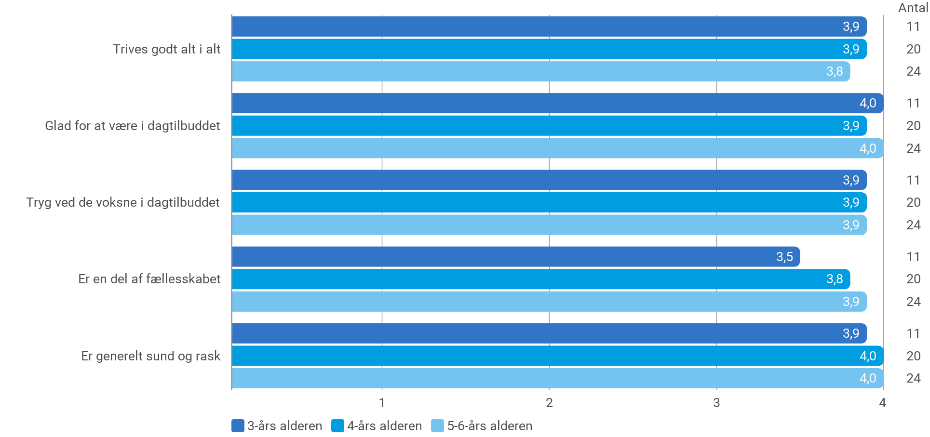
Kilde: Rambøll dialog

Resultat for Trivsel og Sundhed fordelt på alder - forældre
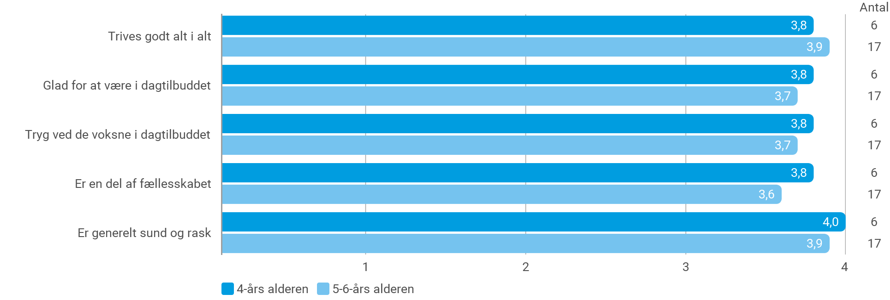
Kilde: Rambøll dialog

Resultat for Trivsel og Sundhed fordelt på køn - fagpersonale
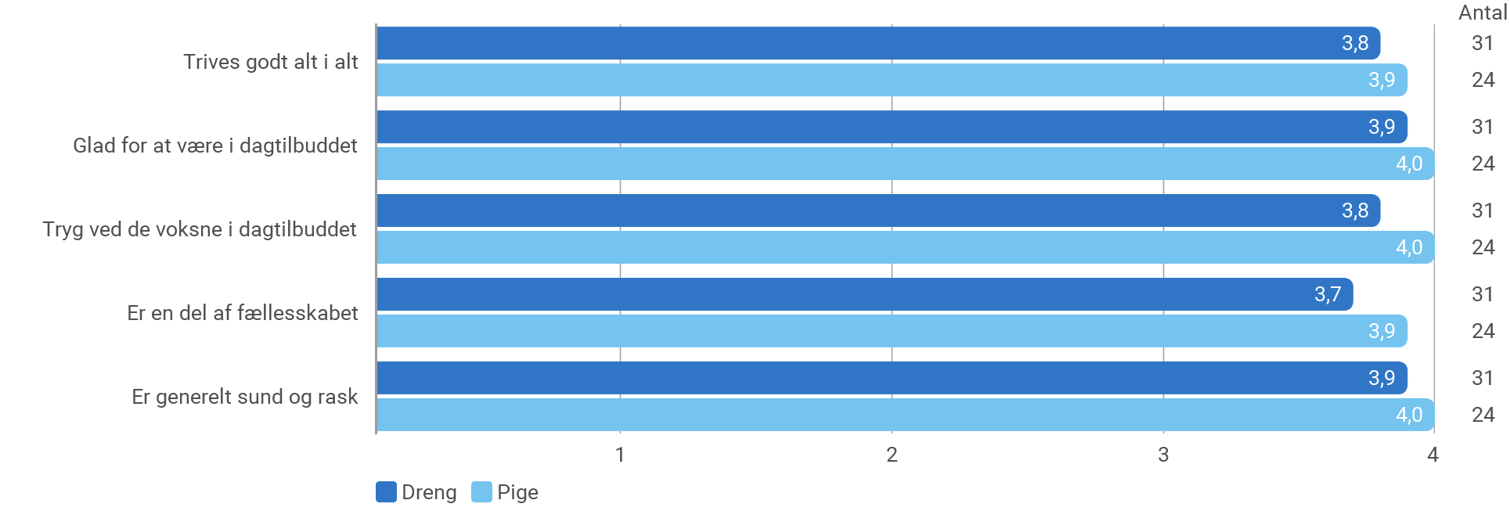
Kilde: Rambøll dialog

Resultat for Trivsel og Sundhed fordelt på køn - forældre
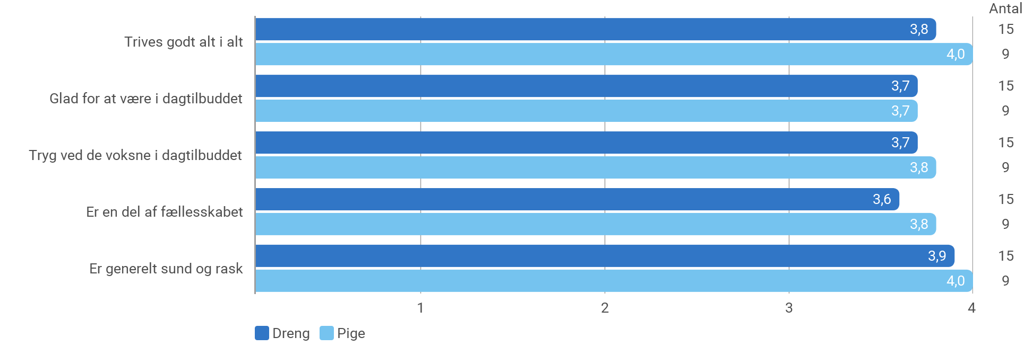
Kilde: Rambøll dialog

BØRNENES LÆRING, UDVIKLING OG DANNELSE

Dagtilbud skal fremme børns trivsel, læring, udvikling og dannelse gennem et trygt og pædagogisk læringsmiljø, hvor legen skal være grundlæggende, og der skal tages udgangspunkt i et børneperspektiv. I evalueringen af resultaterne bør der, som beskrevet i dagtilbudsloven, være fokus på, hvorvidt det pædagogiske læringsmiljø fører til den læring, udvikling og dannelse hos børnene, der ønskes.
(Dagtilbudsloven kapitel 2 §7)

De følgende afsnit indeholder en gennemgang af resultater, der knytter sig til børnenes læring, udvikling og dannelse med grundlag i Hjernen&Hjertets dertilhørende moduler.

Dialog - Læreplanstemaerne

Rambøll Dialog er Hjernen&Hjertets værktøj til at understøtte dialogen mellem forældre og fagpersonale om barnets læring, udvikling og trivsel i dagtilbuddet. Derudover kan modulet anvendes til at dokumentere og reflektere over den pædagogiske praksis og indsats.

Datagrundlag

Nedenfor vises en tabel over det samlede antal dialogvurderinger, som er foretaget i Outrup Børnehave.

Antal dialogvurderinger
 | 2019 |  | 2018 |  | 2017
 | Fagperson | Forældre | Fagperson | Forældre | Fagperson | Forældre
9-14 mdr. | 0 | 1 | 0 | 0 | 0 | 0
3-års alderen | 11 | 0 | 0 | 0 | 0 | 0
4-års alderen | 20 | 6 | 0 | 0 | 0 | 0
5-6-års alderen | 24 | 17 | 0 | 0 | 0 | 0
Total | 55 | 24 | 0 | 0 | 0 | 0
Kilde: Rambøll Dialog, fagperson og forældre besvarelse

Gennemsnitsscore for vurderinger af læreplanstemaerne

De følgende grafer viser gennemsnitsscorer for vurderinger af børnenes kompetencer fordelt på de seks læreplanstemaer.

Gennemsnitsscore for de seks lærerplanstemaer - fagpersonale
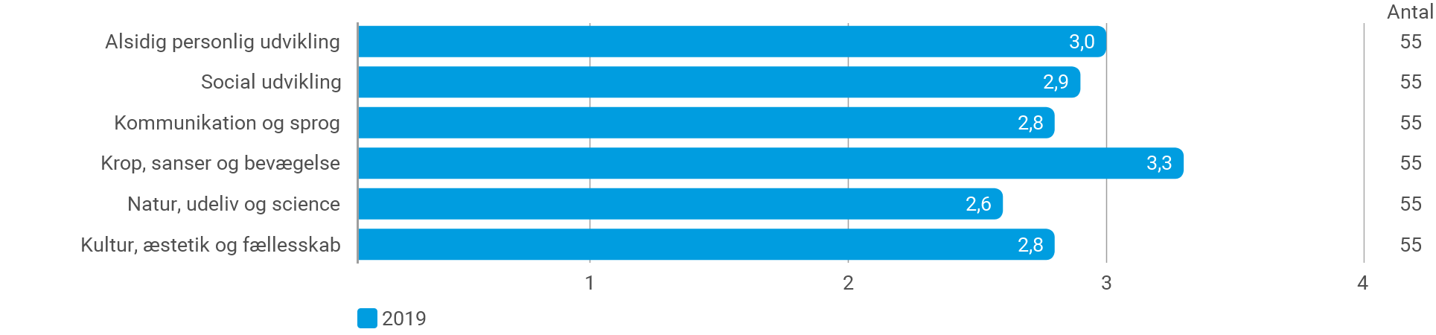
Kilde: Rambøll Dialog

Gennemsnitsscore for de seks lærerplanstemaer - forældre
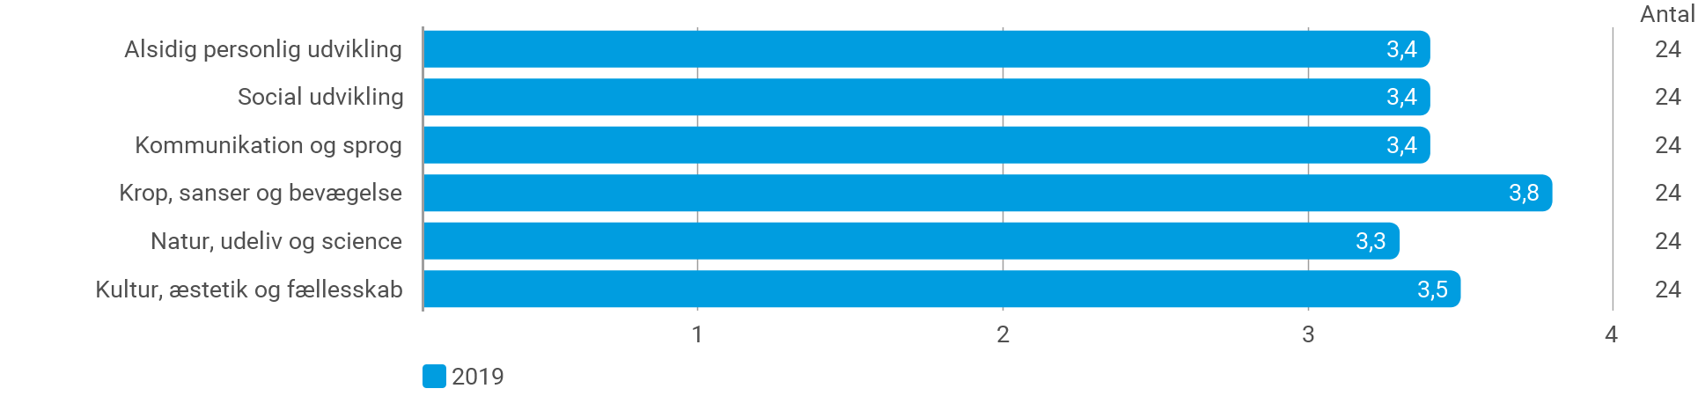
Kilde: Rambøll Dialog

Resultater for de seks læreplanstemaer

Nedenfor vises først to grafer for resultatet af vurderinger omkring børnenes kompetencer for året 2019 fordelt på deres alder. Herefter vises graferne med fordeling på børnenes køn.

Resultat for de seks læreplanstemaer fordelt på alder - fagpersonale
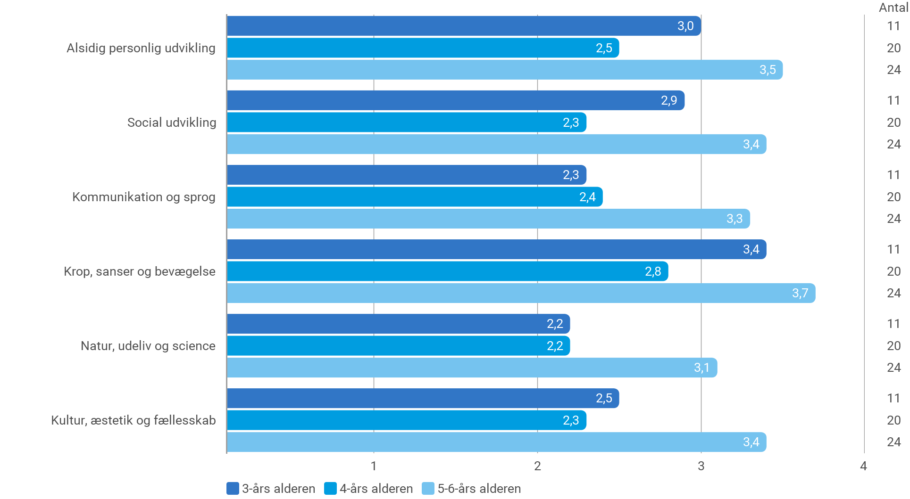
Kilde: Rambøll Dialog

Resultat for de seks læreplanstemaer fordelt på alder - forældre
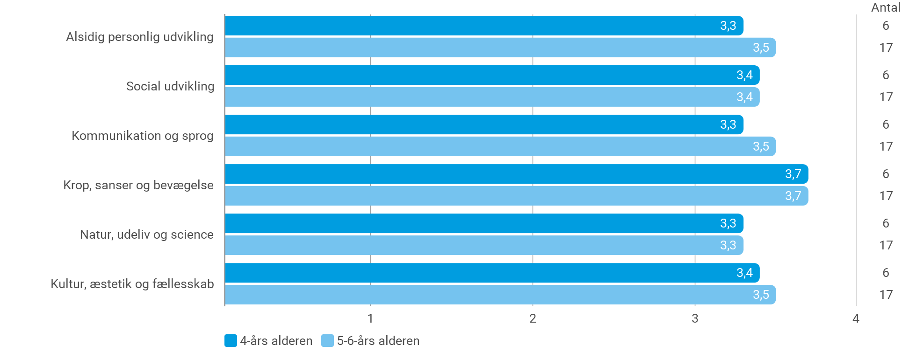
Kilde: Rambøll Dialog

Resultat for de seks læreplanstemaer fordelt på køn - fagpersonale
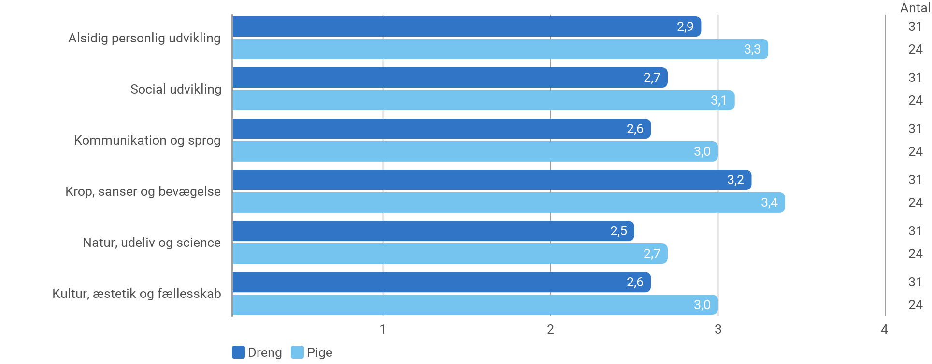
Kilde: Rambøll Dialog

Resultat for de seks læreplanstemaer fordelt på køn - forældre
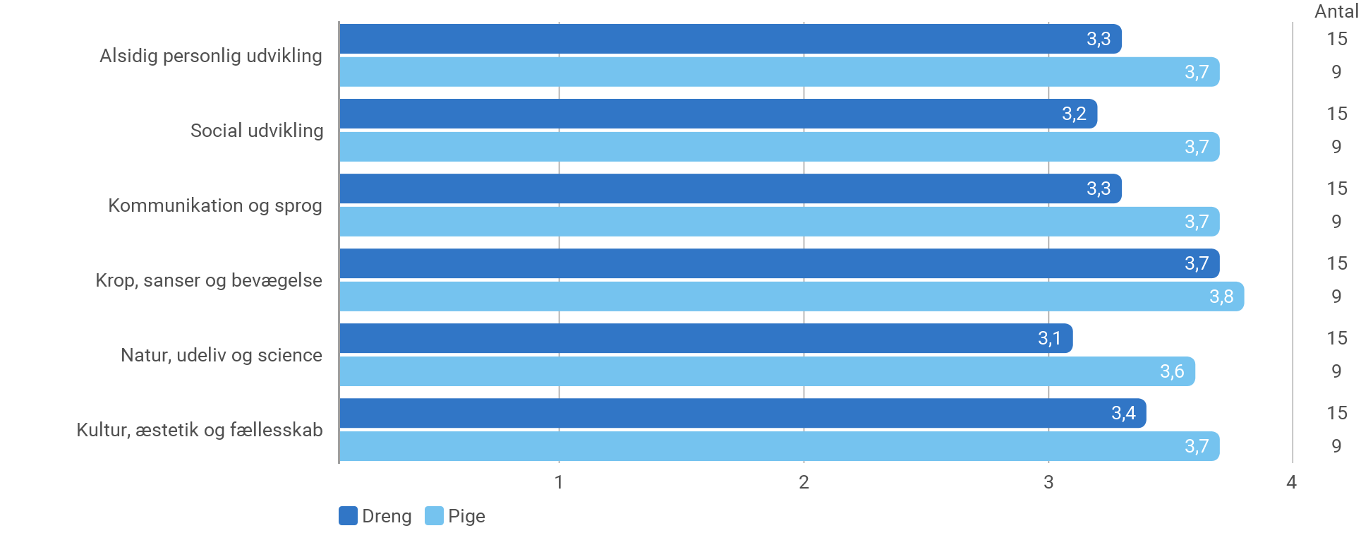
Kilde: Rambøll Dialog

Sprogvurdering 3-6 år

Formålet med Sprogvurdering 3-6 er at give det pædagogiske personale i dagtilbud og børnehaveklasseledere et forskningsbaseret materiale til at vurdere det enkelte barns sprogudvikling, så der på baggrund af resultaterne kan iværksættes målrettede og systematiske pædagogiske indsatser, som understøtter barnets sprogtilegnelse.

I nedenstående visninger medtages der kun data for det enkelte barns første sprogvurdering, hvor eventuelle retests af børn ikke er medtaget i nedenstående resultater.

Datagrundlag

Nedenfor vises en tabel over det samlede antal sprogvurderede børn i Outrup Børnehave.

Antal sprogvurderede børn i Outrup Børnehave
 | 2019 | 2018 | 2017
3-årige | 13 | 17 | 2
4-årige | 1 | 3 | 0
5-årige | 2 | 8 | 0
Total | 16 | 28 | 2
Kilde: Rambøll Sprog

Samlede resultater

I dette afsnit vises de samlede resultater for de sprogvurderede børn i Outrup Børnehave opdelt på indsatsgruppe. Det er et normrefereret materiale, hvilket vil sige at det enkelte barns resultat sammenlignes med resultatet fra andre børn på samme alder. Nedenfor vises normfordelingen for andre børn på samme alder.

Normfordeling

Hvordan børnene er placeret i de tre indsatsgrupper, vises i frekvensgrafer. Resultaterne nedenfor vises først for Talesproglige færdigheder og herefter for Før-skriftlige færdigheder. Graferne vises først med den historiske udvikling, derefter med aldersfordeling, kønsfordeling og sproglig baggrund for året 2019.

Resultat for Talesproglige færdigheder opdelt på indsatsgrupper - historisk udvikling
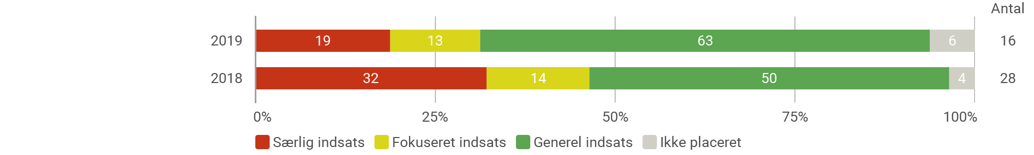
Kilde: Rambøll Sprog

Resultat for Før-skriftlige færdigheder opdelt på indsatsgrupper - historisk udvikling
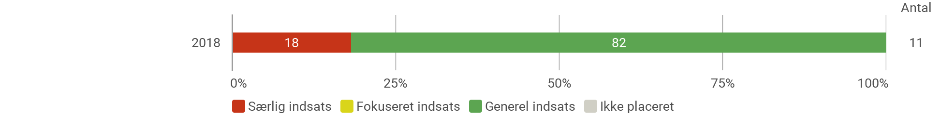
Kilde: Rambøll Sprog

Resultat for Talesproglige færdigheder opdelt på alder
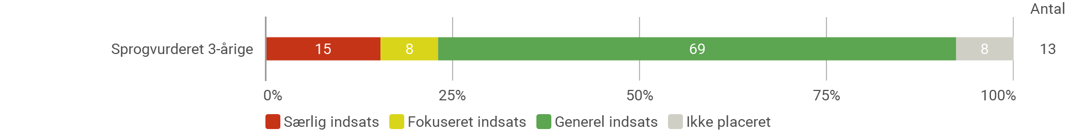
Kilde: Rambøll Sprog

Resultat for Før-skriftlige færdigheder opdelt på alder
Kilde: Rambøll Sprog

Resultat for Talesproglige færdigheder opdelt på køn
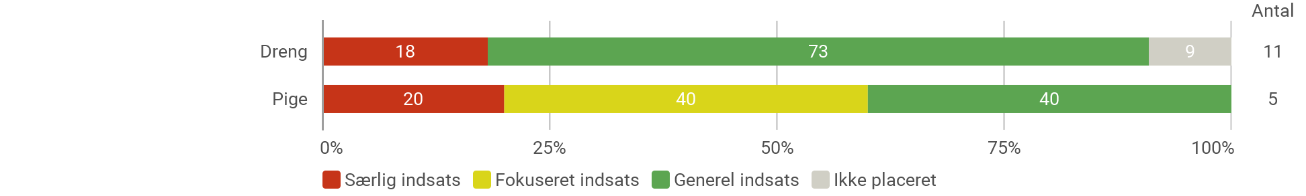
Kilde: Rambøll Sprog

Resultat for Før-skriftlige færdigheder opdelt på køn
Kilde: Rambøll Sprog

Resultat for Talesproglige færdigheder opdelt på sproglig baggrund
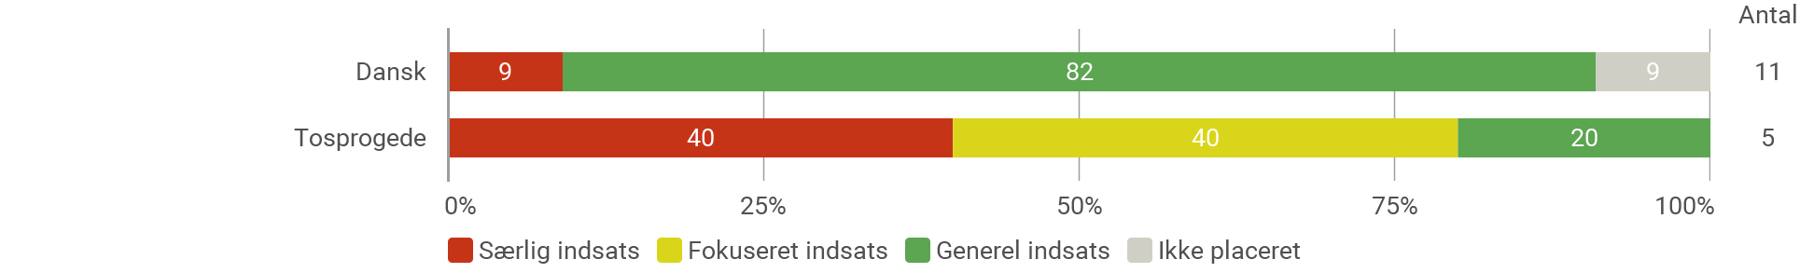
Kilde: Rambøll Sprog

Resultat for Før-skriftlige færdigheder opdelt på sproglig baggrund
Kilde: Rambøll Sprog

